

“AcTitUBB: Solución software para la coordinación de las actividades de titulación para las carreras de informática de la Facultad de Cs. Empresariales”

Proyecto de título para optar al título de Ingeniero de Ejecución en Computación e Informática

Alumno(s)
Daniel Abraham Aguayo Muñoz
Profesora guía

22 de julio de 2025
Concepción – Chile

Dedicatoria y/o Agradecimientos
  - Dedicar o agradecer….

Tabla de contenido
Capítulo I Introducción 7
I.1 Definiciones, siglas y abreviaciones del negocio 7
I.2 Presentación del contexto o área de su problemática. 8
I.2.1 Presentación Institución/Empresa 8
I.2.2 Descripción de problemas u Oportunidades de Mejora 8
I.3 Propuesta de solución 11
I.4 Análisis de los principales Trabajos realizados o soluciones disponibles en el área o tema de la propuesta 13
I.5 Justificación del proyecto 14
I.6 Composición del Informe 17
Capítulo II Proyecto 19
II.1 Objetivo general del proyecto 19
II.2 Objetivos específicos del proyecto 19
II.3 Metodología de desarrollo 19
II.4 Descripción de las actividades para lograr los objetivos Específicos 20
II.5 Estándares de documentación 22
II.6 Técnicas y notaciones 22
II.7 Herramientas, framework, lenguaje usados en el desarrollo del proyecto 23
Capítulo III Digitalización en la I M SPedro 24
III.1 Proceso de sergio 24
III.2 Proceso de DTransito 24
III.3 Discusión 24
Capítulo IV Factibilidad 25
IV.1 Factibilidad técnica 25
IV.2 Factibilidad operativa 26
IV.3 Factibilidad económica 26
IV.3.1 Flujo de caja 27
Capítulo V Definición de la solución Software 31
V.1 Objetivo General del Software propuesto. 31
V.2 Objetivos Específicos del Software propuesto. 31
V.3 Límites 31
V.4 Restricciones técnicas 32
V.1 Roles de Usuario 32
V.2 Requerimientos Funcionales del Sw 32
V.3 Requerimientos No Funcionales del Sw 33
V.4 Interfaces externas de entrada 35
V.5 Interfaces externas de Salida 36
Capítulo VI Análisis y Diseño 37
VI.1 Descripción de los servicios web - necesarios. 37
VI.2 Modelo de datos 38
VI.3 Casos de uso 41
VI.3.1 Actores 41
VI.3.2 Diagrama de casos de uso 41
VI.3.3 Especificación de los Casos de Uso 42
VI.4 Diseño interfaz y navegación 44
VI.4.1 Guías de estilos 44
VI.4.2 Guía de colores 44
VI.4.3 Composición de las interfaces 46
Capítulo VII Desarrollo del Trabajo 47
VII.1 Diseño de arquitectura 47
VII.2 Estructura del código 48
VII.2.1 Backend 48
VII.2.2 Frontend 49
Capítulo VIII Implantación y puesta en marcha 51
VIII.1 Plan de Capacitación/entrenamiento 51
VIII.2 Estrategia de implantación. 52
VIII.3 Estado del Proyecto 52
Capítulo IX Conclusión del proyecto 53
Capítulo X Referencias 54

Índice Tablas
Tabla 1: Requerimientos Funcionales 32
Tabla 2: interfaces de entrada 35
Tabla 3: interfaces de Salida 36
Tabla 4: Especificación de actores del sistema 41
Tabla 5: Especificación CU_01 43
Tabla 6: Especificación CU_01 crear publicación mejorada desde Tesis Tomas Montecinos IECI 43
Tabla 7: Estructura de código – Backend ejemplo Tesis Tomas Montecinos IECI 48
Tabla 8: Estructura de código – Frontend ejemplo Tesis Tomas Montecinos IECI 49
Tabla 9: Detalle de pruebas de requerimiento 55

Índice de Ilustraciones
Ilustración 1 malla curricular carrera IECI, FACE, https://ubiobio.cl/admision/Todas_las_Carreras/21/Ingenieria_de_Ejecucion_en_Computacion_e_Informatica/ 9
Ilustración 2 malla curricular carrera INCIF, FACE, https://ubiobio.cl/admision/Todas_las_Carreras/17/Ingenieria_Civil_en_Informatica_Concepcion/ 9
Ilustración 3 Datos de alumnos IECI titulados 2024 sede concepción FACE, https://dgai.ubiobio.cl/modelos-de-gestion/caracterizacion-estudiantil/ , Consulta 06-07-2025 10
Ilustración 4 Datos de alumnos INCIF titulados 2024 sede concepción FACE, https://dgai.ubiobio.cl/modelos-de-gestion/caracterizacion-estudiantil/ , Consulta 06-07-2024 10
Ilustración 5 docentes 2025 depto. de sistemas de información FACE., https://dgai.ubiobio.cl/modelos-de-gestion/personal-institucional/, CONSULTADA EL 06-07-2025 10
Ilustración 6 modelo desarrollo iterativo e incremental , https://www.pngwing.com/es/free-png-vxojg 21
Ilustración 7: Diagrama de Casos de Uso publicaciones – ejemplo tesis Tomás Montecinos IECI 42

Introducción

Definiciones, siglas y abreviaciones del negocio
Término / Sigla | Definición
UBB | Universidad del Bío-Bío. Institución estatal y pública de educación superior con presencia en las ciudades de Concepción y Chillán.
UTE | Universidad Técnica del Estado. Institución de educación superior antecesora de la UBB, fundada en 1947.
IPROCH | Instituto Profesional de Chillán. Entidad fusionada con la sede Concepción para conformar la actual Universidad del Bío-Bío.
FACE | Facultad de Ciencias Empresariales de la Universidad del Bío-Bío. Unidad académica donde se imparte la carrera de Ingeniería en Informática.
IECI | Ingeniería de Ejecución en Computación e Informática. Carrera profesional dictada por la UBB que contempla la actividad de titulación en el octavo semestre.
ICINF | Ingeniería Civil en Informática. Carrera profesional dictada por la UBB que contempla la actividad de titulación en el décimo semestre.
PT | Proyecto de Tesis. Documento y desarrollo que los estudiantes deben realizar para finalizar su proceso de titulación.
JC | Jefatura de Carrera. Encargado/a de coordinar y gestionar los procesos académicos de la carrera correspondiente.
Informe Final | Documento que recopila el desarrollo completo del proyecto de tesis, incluyendo resultados, metodología y conclusiones.
Profesor Guía | Docente responsable de asesorar al estudiante en el desarrollo de su Proyecto de Tesis.
Profesor Informante | Docente que evalúa el Informe Final de Tesis desde una perspectiva crítica y externa al proceso de guía.
Defensa | Presentación oral del proyecto de tesis ante una comisión académica, como parte del proceso de evaluación final.
Acta | Documento oficial que registra los resultados de la defensa y las calificaciones obtenidas.
PDF | Formato de Documento Portátil (Portable Document Format), utilizado para la entrega digital de las propuestas e informes.

Presentación del contexto o área de su problemática.

Presentación Institución/Empresa
La Universidad del Bío-Bío (UBB por sus siglas en español) es una institución estatal y pública de educación superior en la Región del Bío-Bío, que tiene sus raíces en la Universidad Técnica del Estado (UTE por sus siglas en español), fundada en 1947. En 1952, la UTE comenzó oficialmente sus actividades, desempeñando un papel clave en el desarrollo industrial de la región mediante la docencia y la investigación. En 1980, la sede de la UTE en Concepción se transformó en una universidad autónoma, adoptando el nombre de Universidad del Bío-Bío al consolidar la carrera de Arquitectura. Posteriormente, en 1988, la UBB fortalece su posición tras fusionarse con el Instituto Profesional de Chillán (IPROCH por sus siglas en español), convirtiéndose en una institución de referencia en la formación académica y el desarrollo regional. [1]
El proyecto se enmarca en la Facultad de Ciencias Empresariales (FACE por sus siglas en español) de la Universidad del Bío-Bío, una unidad académica que se distingue por su compromiso con la excelencia en la formación de profesionales y en la investigación aplicada en las áreas de economía, administración y gestión.
1.2.2. Presentación de los procesos del ámbito
La actividad de titulación es una asignatura fundamental dentro del plan de estudios de los programas académicos profesionales, cuyo objetivo principal es permitir que los estudiantes apliquen los conocimientos adquiridos a lo largo de su carrera en un contexto práctico, desarrollando un proyecto que resuelva una problemática real en el área de estudio correspondiente. Este proyecto les da la oportunidad de demostrar las competencias generales y profesionales que el estudiante ha adquirido durante su formación y que se establecen en su perfil. [2]

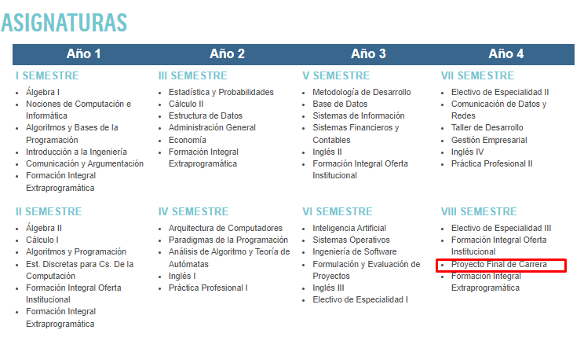
Ilustración 1 malla curricular carrera IECI, FACE, https://ubiobio.cl/admision/Todas_las_Carreras/21/Ingenieria_de_Ejecucion_en_Computacion_e_Informatica/
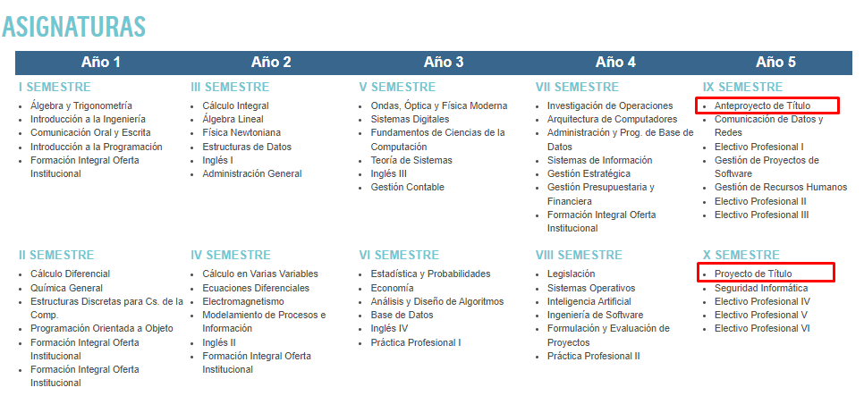
Ilustración 2 malla curricular carrera INCIF, FACE, https://ubiobio.cl/admision/Todas_las_Carreras/17/Ingenieria_Civil_en_Informatica_Concepcion/
En la carrera de Ingeniería de Ejecución en Computación e Informática (IECI por sus siglas en español), la actividad de titulación se lleva a cabo en el semestre 8 [3], mientras que en la carrera de Ingeniería Civil en Informática (ICINF por sus siglas en español), la misma actividad está programada para el semestre 10 [4]. Estas actividades son supervisadas por un comité de profesores del Departamento de Sistemas de información, quienes se encargan de guiar a los estudiantes en sus proyectos, asegurando que cumplan con los objetivos académicos y profesionales definidos por la universidad.
Ilustración 3 Datos de alumnos IECI titulados 2024 sede concepción FACE, https://dgai.ubiobio.cl/modelos-de-gestion/caracterizacion-estudiantil/ , Consulta 06-07-2025
Ilustración 4 Datos de alumnos INCIF titulados 2024 sede concepción FACE, https://dgai.ubiobio.cl/modelos-de-gestion/caracterizacion-estudiantil/ , Consulta 06-07-2024
Los profesores que guían o dirigen las tesis de los alumnos de informática en la sede Concepción pertenecen al Departamento de Sistemas, especializado en áreas como desarrollo de software, bases de datos, inteligencia artificial, redes y ciberseguridad. Estos docentes juegan un papel crucial en el desarrollo del proyecto de titulación, no solo ofreciendo su experiencia académica, sino también brindando orientación sobre las tendencias actuales de la industria y las mejores prácticas del sector. Tal como se detalla en las tablas, al año 2024, 105 alumnos se titularon en ambas carreras, es decir, al año lo cual nos permite decir que al menos existen 52 proyectos al año, dirigidos por los 17 profesores del departamento. (esta cantidad es menor dado que los académicos ejercen cargos centrales no pueden dirigir proyectos).
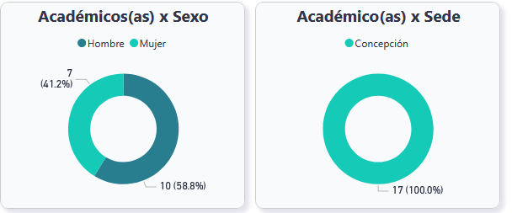
Ilustración 5 docentes 2025 depto. de sistemas de información FACE., https://dgai.ubiobio.cl/modelos-de-gestion/personal-institucional/, CONSULTADA EL 06-07-2025
De los 17 profesores disponibles para guiar proyectos de titulación, no todos ellos pueden asumir la misma cantidad de estudiantes debido a la carga administrativa que tienen en otros roles dentro de la universidad, como Decana, jefes de Carrera, director de Departamento u otro cargo. Por esta razón, es esencial un proceso de distribución equitativa que garantice que todos los alumnos reciban una orientación adecuada y personalizada durante el desarrollo de su proyecto final.
Para comprender cómo se realizan los procesos hoy en día en el área de seguimiento de actividades de titulación, es fundamental describir tanto los pasos involucrados como los actores que participan en cada fase del proceso.
- Inicio de clases: Se informa sobre la charla informativa y el formato para la presentación de propuestas de Proyecto de Tesis (PT).
- Recepción de Propuestas de Proyectos: Las propuestas deben enviarse a través de la plataforma institucional en formato PDF con un nombre de archivo específico. No se aceptan entregas por correo electrónico.
- Revisión de propuestas: La Jefatura de Carrera solicita a una comisión de profesores que evalúen la propuesta, con un plazo de revisión de 3 a 5 días.
- Resultados de Evaluación de Propuestas: Se informan los resultados por correo electrónico. En caso de que las propuestas requieran ser replanteadas, los alumnos deben re-enviarlas modificadas. Las propuestas sin profesor guía reciben la asignación de uno, idealmente por la afinidad con el tema tratado.
- Se da inicio al desarrollo del proyecto
- Entrega del Informe Final: El informe debe estar firmado o acompañado de un email que confirme la conformidad del profesor guía. Luego se entrega al profesor informante para su evaluación.
- Revisión de Informes y/o Software: Semanas de revisión están divididas en períodos específicos para la revisión del informe y/o software entregado.
- Defensa: una vez revisado el informe y el producto software, el alumno junto a los profesores guía, informante y sala fijan horario y sala de defensa. Las notas de la defensa se formalizan en un acta enviada a la JC.
- Cierre de Actas y Calificaciones: Finalización de las evaluaciones y cierre de calificaciones para el Proyecto de Tesis.
- Segunda Fecha para Entrega de Informe Final (con costo): Opción para los estudiantes que necesiten más tiempo y estén dispuestos a pagar la Cuota Básica de Matrícula.

Descripción de problemas u Oportunidades de Mejora
El proceso actual de seguimiento de tesis, aunque está estructurado y con fechas bien definidas, presenta varios desafíos y limitaciones que afectan tanto a los estudiantes como a los profesores. A continuación, se describen los problemas y áreas que pueden mejorarse:
1. Falta de Centralización del Seguimiento:
Actualmente, el seguimiento del estado de las tesis depende en gran medida de la comunicación directa entre los estudiantes y los profesores guía, a menudo a través de correos electrónicos o reuniones presenciales. Esta falta de un sistema centralizado hace que el proceso sea menos transparente y puede generar confusión o retrasos en la comunicación.
Para los profesores, el manejo de múltiples tesis sin un sistema centralizado puede ser una carga administrativa significativa, lo que puede llevar a cometer errores en el seguimiento de los proyectos o incluso que a algunos alumnos no se les haga un seguimiento adecuado, resultando en la pérdida de información y en retrasos en el proceso de evaluación. Esto afecta tanto a los docentes como a los estudiantes, quienes podrían no recibir el apoyo necesario a tiempo.
2. Dependencia de Correo Electrónico para Notificaciones:
El sistema actual basa su comunicación crítica con los estudiantes y profesores únicamente en correos electrónicos para notificarles sobre la recepción de documentos, revisiones y resultados de evaluaciones. Este enfoque presenta varios problemas específicos. Primero, existe el riesgo de que los correos electrónicos se pierdan en las bandejas de entrada de los estudiantes y/o profesores, especialmente si tienen una alta cantidad de mensajes o utilizan filtros que podrían redirigir correos importantes a carpetas no revisadas regularmente.
Además, los estudiantes y/o profesores podrían no revisar sus correos electrónicos con suficiente frecuencia, lo que podría causar retrasos en la respuesta o en la entrega de documentos necesarios para el avance de la tesis. También, los correos electrónicos de notificación pueden mezclarse con otros mensajes no relacionados, haciendo que los estudiantes y profesores pasen por alto comunicaciones importantes o confundan las notificaciones críticas con mensajes menos urgentes.
Otro problema es que, en algunos casos, los correos electrónicos pueden no ser entregados correctamente debido a problemas con los servidores de correo, filtros de spam, o errores en la dirección de correo electrónico proporcionada.
3. Visibilidad Limitada del Proceso de Revisión:
Los estudiantes no tienen visibilidad en línea sobre el estado de la revisión de sus informes o propuestas. Esto significa que, después de enviar un documento, deben esperar pasivamente una respuesta del profesor guía o profesores informantes, sin saber en qué etapa se encuentra la revisión.
La falta de claridad sobre el estado de revisión de propuestas o informes genera incertidumbre y ansiedad en los estudiantes, afectando su capacidad para planificar los siguientes pasos en sus proyectos. Esta falta de visibilidad dificulta la gestión eficiente del tiempo y puede retrasar el avance académico. Además, los profesores y jefes de carrera, al ser la única fuente de información sobre el progreso, pueden sentirse sobrecargados, ya que deben proporcionar actualizaciones de manera constante a varios estudiantes, lo que aumenta su carga administrativa.
4. Carga Administrativa para los Profesores:
Los profesores guías deben gestionar múltiples tesis, realizar revisiones y mantener una comunicación constante con cada estudiante de manera individual. Sin un sistema automatizado, esta carga administrativa puede volverse considerable, aumentando el riesgo de errores o retrasos en el proceso de revisión. La falta de automatización no solo incrementa el tiempo y esfuerzo dedicados a cada tarea, sino que también dificulta el seguimiento eficiente del progreso de los estudiantes, lo que puede afectar la calidad y la rapidez del proceso de retroalimentación.
Los problemas identificados subrayan la necesidad de un sistema centralizado y automatizado para el seguimiento de proyectos de título que permita una mejor gestión del proceso tanto para estudiantes como para profesores. La implementación de dicho sistema facilitaría la comunicación, mejoraría la visibilidad del estado de los proyectos, y ofrecería mayor flexibilidad en la gestión de plazos. Al abordar estos problemas, el sistema propuesto no sólo optimizará el proceso de titulación, sino que también reducirá la carga administrativa para los profesores y aumentará la satisfacción y el éxito de los estudiantes.

Propuesta de solución
Cómo apoyo para los problemas identificados en el proceso actual de seguimiento de proyecto, se propone desarrollar un sistema centralizado de gestión de proyectos de título que permita a los estudiantes y profesores visualizar el estado de estos proyectos, sistematizar las notificaciones, facilitar la comunicación interna y permitir un seguimiento eficaz por parte de los distintos actores involucrados en este proceso. Esta propuesta mejorará la transparencia, reducirá la carga administrativa, proporcionará flexibilidad en la gestión de plazos y hará más eficiente el proceso de evaluación, beneficiando a todos los actores involucrados en el proceso de titulación.
El sistema está orientado a facilitar y transparentar el desarrollo de los proyectos de título, tanto para los estudiantes como para los profesores, abarcando desde la presentación de la propuesta inicial hasta la entrega del informe final. Permitirá a los estudiantes seguir su progreso desde la confirmación de la recepción por parte del profesor, hasta la revisión y aprobación final. Cada fase del proceso estará documentada, lo que brindará a estudiantes y profesores visibilidad del estado actual de cada tarea y sus respectivas responsabilidades. Esto no solo mejorará la comunicación entre los actores involucrados, sino que también agilizará el proceso de seguimiento, asegurando que todos los requisitos sean cumplidos en tiempo y forma.
Características del proyecto:
Centralización de la Información: Todos los datos relevantes de los proyectos de título (estado de revisiones, comentarios de los profesores, fechas de entrega, etc.) estarán accesibles desde una única plataforma, lo que facilita la consulta y gestión por parte de estudiantes y profesores.
Visualización del estado del proyecto: Los estudiantes podrán visualizar el estado actualizado de su proyecto en cada fase, desde la presentación de la propuesta hasta la aprobación final. Los profesores podrán revisar el progreso y gestionar sus tareas de revisión de manera organizada.
Sistematización de Notificaciones: El sistema enviará notificaciones automáticas tanto a estudiantes como a profesores cuando se realicen cambios en el estado de un proyecto, como la recepción de documentos, la revisión completada o la solicitud de modificaciones.
Facilidad en la Comunicación: Incluye una herramienta interna de mensajería que permitirá una comunicación fluida entre los estudiantes y sus profesores guías, evitando la dependencia de otros medios de comunicación externos que pueden generar confusión o pérdida de información.
Documentación de cada Fase: Cada etapa del proceso, desde la recepción de la propuesta hasta la revisión y aprobación del informe final, quedará registrada. Esto permitirá una trazabilidad completa, facilitando la transparencia y asegurando que se cumplan todos los pasos necesarios.
Gestión de Plazos y Tareas: Profesores y estudiantes podrán visualizar fechas límite y tareas pendientes, permitiendo una mejor planificación y cumplimiento de los plazos de entrega. El sistema permitirá configurar recordatorios automáticos.
Historial de Revisión: El sistema almacenará el historial de revisiones y comentarios, de modo que tanto estudiantes como profesores puedan acceder a versiones anteriores de los documentos y revisar los cambios solicitados.
Escalabilidad: El proyecto será escalable, lo que permitirá agregar más funcionalidades o ajustarlo para su implementación en otras áreas académicas o instituciones educativas.

Análisis de los principales Trabajos realizados o soluciones disponibles en el área o tema de la propuesta
Se investigó en el buscador Google el día 25 de junio de 2025 con el propósito de identificar otras soluciones de software actualmente disponibles que faciliten la gestión de proyectos de titulación y en qué se diferencian del software propuesto para la Universidad del Bío-Bío. A continuación, se describen las soluciones encontradas:
- Trello (versión gratuita y de pago) [5]
  - Funciones: Trello permite la organización de tareas a través de tableros, listas y tarjetas, donde se pueden gestionar proyectos individuales o grupales. Incluye etiquetas, fechas límite y permite la colaboración entre equipos.
  - Características: Colaboración en tiempo real, integraciones con otras herramientas, personalización de tableros, notificaciones y la posibilidad de adjuntar archivos.
  - Costos: Versión gratuita con funciones limitadas, y versiones de pago a partir de $5 USD por usuario al mes.
  - Valoración de Usuarios: Alta valoración por su simplicidad, aunque es limitado para proyectos más complejos que requieren un seguimiento más estructurado y específico.
  - Diferencias: A diferencia de Trello, el software propuesto estará específicamente adaptado a las necesidades académicas de la Universidad del Bío-Bío, incluyendo notificaciones automáticas sobre el estado de revisión, la gestión de plazos y visibilidad total del progreso de las tesis, lo que no es un enfoque central de Trello.

Asana (versión gratuita y de pago) [6]
- Funciones: Asana permite la gestión de proyectos y tareas, asignación de responsables, seguimiento del progreso y generación de informes sobre el estado del proyecto.
- Características: Ofrece múltiples vistas de proyectos (lista, cronograma, tablero), integración con otras herramientas de gestión y colaboración en tiempo real.
- Costos: Versión gratuita con funcionalidades básicas y planes de pago a partir de $10.99 USD por usuario al mes.
- Valoración de Usuarios: Los usuarios valoran su capacidad para gestionar proyectos complejos, pero mencionan que puede ser complicado de usar para tareas simples o individuales.
- Diferencias: Asana es una herramienta de gestión de proyectos genérica, mientras que el software propuesto estará personalizado para el proceso de titulación de la universidad, con funcionalidades específicas como la documentación automática de cada fase del proyecto y la trazabilidad de revisiones
Notion (versión gratuita y de pago) [7]
- Funciones: Gestión de notas, bases de datos, wikis, tareas y proyectos. Permite la colaboración en tiempo real y la organización de información estructurada.
- Características: Totalmente personalizable, integración con herramientas externas, plantillas para educación y proyectos, múltiples vistas (tabla, calendario, galería, lista).
- Costos: Plan gratuito con limitaciones mínimas. Planes pagos desde $8 USD por usuario al mes.
- Valoración de Usuarios: Muy valorado por su flexibilidad y diseño minimalista, aunque algunos usuarios indican que puede volverse complejo en equipos grandes sin estructura clara.
- Diferencias: Notion es generalista y requiere configuración manual. El sistema propuesto se enfoca específicamente en el proceso de titulación, automatizando procesos definidos como revisiones, validaciones y comentarios.

Monday.com (versión gratuita y de pago)
- Funciones: Gestión de proyectos con automatización de tareas, asignación de miembros, vistas personalizadas, seguimiento del tiempo y recursos.
- Características: Muy visual, permite tableros con columnas personalizadas, automatizaciones complejas y buena integración con otras apps.
- Costos: Plan gratuito limitado a 2 usuarios. Planes pagos desde $9 USD por usuario al mes.
- Valoración de Usuarios: Buena valoración por flexibilidad y diseño moderno. Curva de aprendizaje algo elevada si se usa con muchas automatizaciones.
- Diferencias: Monday.com está pensado para múltiples industrias. El sistema propuesto está adaptado al flujo académico con control por fases y usuarios universitarios.
ClickUp (versión gratuita y de pago)
- Funciones: Gestión de proyectos, tareas, documentos, tiempo, objetivos y automatización.
- Características: Vista tipo lista, Gantt, calendario, tablero kanban. Personalización avanzada de espacios y tareas.
- Costos: Plan gratuito muy completo. Planes pagos desde $7 USD por usuario al mes.
- Valoración de Usuarios: Muy positivo por su amplitud de funciones incluso en plan gratuito. Algunos mencionan que puede resultar abrumador.
- Diferencias: ClickUp es muy completo pero generalista. El sistema UBB tiene un flujo más rígido y específico, con control de estados, roles y seguimiento por parte de jefatura

Justificación del proyecto
El desarrollo de un sistema centralizado que realice el seguimiento de proyectos de título es una respuesta directa a los desafíos que enfrentan tanto estudiantes como profesores en el proceso actual. La falta de visibilidad sobre el estado de las revisiones, el seguimiento de los avances y la comunicación entre las partes genera incertidumbre, retrasos y una carga administrativa significativa para los profesores guías. Estos problemas pueden afectar negativamente la planificación y el progreso de los proyectos de titulación, impactando tanto el rendimiento académico de los estudiantes como la eficiencia del proceso para los docentes.
Aunque existen herramientas actuales como Google Classroom [8], Moodle [9]y plataformas de gestión de proyectos como Trello [10] [10] que permiten cierta organización y comunicación, estas soluciones no están diseñadas específicamente para el proceso de titulación. Si bien pueden ser útiles para tareas generales, no abordan de manera eficiente la necesidad de seguimiento detallado de informes y plazos, la gestión de revisiones múltiples o las notificaciones automatizadas específicas del proceso de titulación.
El sistema propuesto está específicamente diseñado para cubrir las necesidades de la Universidad del Bío-Bío en el seguimiento de proyectos de título. A diferencia de herramientas genéricas, este sistema ofrecerá:
- Seguimiento automatizado y detallado de cada fase del proyecto, desde la propuesta inicial hasta la defensa final.
- Notificaciones específicas relacionadas con el estado de las entregas y revisiones, adaptadas a los plazos establecidos.
- Gestión centralizada de revisiones y avances, facilitando a los profesores la revisión y seguimiento sin depender de herramientas externas que requieren más pasos o procesos manuales.
Al centralizar la información y automatizar las notificaciones, se reducirá la carga administrativa sobre los profesores, minimizando el riesgo de errores y retrasos en la revisión de los informes. A su vez, los estudiantes podrán gestionar mejor sus plazos, mejorar la planificación de sus actividades y tener mayor confianza en el seguimiento de sus proyectos.
Este sistema contribuirá a un proceso de titulación más transparente, eficiente y organizado, beneficiando a todos los actores involucrados, y asegurando que los proyectos se completen de manera oportuna y con la calidad requerida. Además, el proyecto tiene el potencial de ser escalable y adaptable a otras instituciones o procesos académicos que enfrenten problemas similares.

Composición del Informe
El presente documento contiene las especificaciones técnicas correspondientes al desarrollo del proyecto de titulación de la carrera Ingeniería de Ejecución en Informática, titulado:
“AcTitUBB: Solución software para la coordinación de las actividades de titulación para las carreras de informática de la Facultad de Cs. Empresariales”

El documento se organiza en 10 capítulos o secciones, El primer capítulo incluye la presentación del área de estudio, la institución involucrada, la problemática observada y una propuesta de solución. Además, se incorporan antecedentes de trabajos relacionados y la justificación del proyecto.
El segundo capítulo aborda los aspectos específicos del proyecto: se presentan los objetivos generales y específicos, la metodología de desarrollo seleccionada, las actividades necesarias para alcanzar los objetivos, los estándares de documentación utilizados, las técnicas aplicadas y las herramientas tecnológicas empleadas.

Proyecto

Objetivo general del proyecto
Desarrollar un sistema centralizado que apoye la asignación, seguimiento y visibilidad del estado de los proyectos de titulación de las carreras de informática de la FACE. A través de este sistema se espera facilitar la comunicación entre los actores involucrados y optimizar la gestión de revisiones, evaluaciones y entregas.

Objetivos específicos del proyecto
Analizar las necesidades específicas de los estudiantes y profesores de la FACE -Universidad del Bío-Bío en cuanto al seguimiento, revisión y comunicación de proyectos de titulación de las carreras de informática.
Diseñar un sistema de software adaptado a los requerimientos institucionales de la Universidad del Bío-Bío, incluyendo funcionalidades como notificaciones automáticas y seguimiento
Implementar el sistema de gestión de proyectos de titulación en la Universidad del Bío-Bío, asegurando su correcta integración con las plataformas académicas existentes.

Metodología de desarrollo
Luego de analizar a fondo el proyecto, se concluyó que en relación con el problema se cuenta con una experiencia alta, pero la complejidad es moderada, ya que el proceso de seguimiento de tesis tiene varios actores y etapas a considerar. Sin embargo, el tamaño del problema es mediano, ya que se trata de un entorno controlado dentro de la Universidad del Bío-Bío. Esto representa un riesgo bajo en cuanto al problema.
La siguiente tabla caracteriza el proyecto a desarrollar, en distintos aspectos:
Tabla 1: Características del proyecto
Ítem | Nivel | Descripción
Experiencia en el problema | Medio | Se tiene conocimiento sobre el tipo de problema y se ha trabajado en procesos similares relacionados con la gestión académica
Tamaño del problema | Medio | Involucra varios procesos como gestión de plazos, revisión de tesis y notificaciones, además de interacción con distintos usuarios (profesores, alumnos).
Complejidad del problema | Medio | Los procesos están bien definidos, pero requieren entendimiento de flujos académicos y validaciones, lo cual implica cierto grado de análisis.
Tamaño del software | Medio-Alto | Se deben construir varias funcionalidades: gestión de plazos, revisión de tesis, generación de notificaciones, entre otras.
Complejidad del software | Moderada | Las funcionalidades no requieren cálculos complejos ni uso de hardware/software específico
Experiencia en el software | Alta | Se cuenta con alta experiencia técnica en el desarrollo de sistemas de gestión académica similares.
Modularidad | Alta | El software puede desarrollarse de forma iterativa y modular, permitiendo dividir su funcionalidad en partes independientes que evolucionan por ciclos.
Tras evaluar el proyecto, se determinó que el riesgo total es muy bajo, lo que ofrece la flexibilidad de utilizar una metodología de desarrollo. En este contexto, se ha seleccionado una metodología iterativa que permite el desarrollo por ciclos. Estos ciclos facilitan que el software evolucione de acuerdo con la retroalimentación recibida de los usuarios, corrigiendo errores y mejorando las funcionalidades conforme avanza el desarrollo.
Dado que los estudiantes y profesores estarán directamente involucrados en el uso del sistema, su participación en el proceso de pruebas será crucial para asegurar que el software cumpla con sus necesidades.
Este enfoque permitirá un desarrollo continuo y ágil del sistema, asegurando que el producto final sea una herramienta efectiva para el seguimiento de tesis en la Universidad del Bío-Bío.
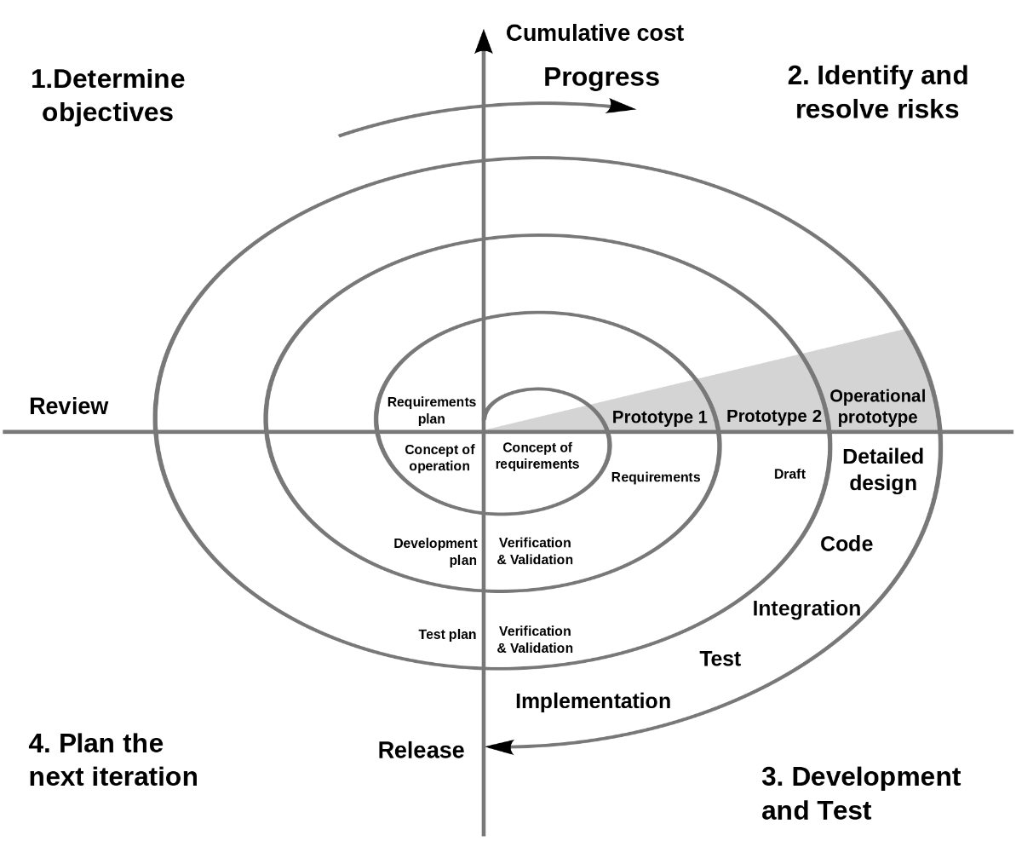
Ilustración 6 modelo desarrollo iterativo e incremental , https://www.pngwing.com/es/free-png-vxojg

Descripción de las actividades para lograr los objetivos Específicos
Objetivo específico 1: Levantar los requisitos funcionales y no funcionales del sistema
- Revisión de sistemas de gestión académica utilizados en otras universidades.
- Revisión de antecedentes de proyectos similares desarrollados en la UBB.
- Entrevistas y cuestionarios dirigidos a estudiantes, profesores y jefes de carrera.
- Priorización de requisitos en base a criticidad y frecuencia de uso.
- Validación de la lista final de requisitos con usuarios clave.
Objetivo específico 2: Diseñar la arquitectura del sistema
- Análisis de patrones de diseño adecuados para una aplicación web modular.
- Elaboración de diagrama de arquitectura general del sistema.
- Diseño de la estructura de base de datos y relaciones entre entidades.
- Validación del diseño arquitectónico con el equipo técnico.
Objetivo específico 3: Implementar el sistema web de gestión para apoyar el seguimiento de los proyectos de titulación
- Implementación del backend con Node.js y Express.js siguiendo estructura en capas.
- Desarrollo del frontend con Angular usando componentes standalone.
- Configuración de servicios para el manejo de autenticación y autorización.
- Implementación de flujos diferenciados para estudiantes, profesores y jefe de carrera.
- Integración de subida de archivos y manejo de estados de propuesta.
Objetivo específico 4: Validar el sistema con usuarios finales
- Desarrollo y ejecución de pruebas funcionales con estudiantes y profesores.
- Corrección de errores detectados en pruebas de usuario.
- Ajuste de funcionalidades según retroalimentación recibida.
- Pruebas de aceptación supervisadas por usuarios clave.

Estándares de documentación
Adaptación basada en IEEE Software Test Documentation Std 829-1998
Adaptación basada en IEEE Software Requirements Specifications Std 830-1998

Técnicas y notaciones
UML: Diagramas de casos de uso, diagramas de clases, diagramas de secuencia.
BPMN: Para modelar los procesos de revisión, asignación y seguimiento de propuestas de tesis.
Cuestionarios y entrevistas: Técnicas utilizadas para levantar requisitos con usuarios finales.
Carta Gantt: Para la planificación temporal de actividades del proyecto.

Herramientas, framework, lenguaje usados en el desarrollo del proyecto
Frontend:
- Angular v20 con componentes standalone.
- SCSS para estilos.
Backend:
- Node.js v22.14
- Express.js para manejo de rutas y controladores.
- Multer para manejo de subida de archivos.
- JWT para autenticación.
Base de datos:
- MySQL v8.0
- MySQL Workbench para modelado y consultas.
Herramientas auxiliares:
- Postman para pruebas de endpoints REST.
- Git y GitHub para control de versiones.
- PM2 y Nginx para despliegue en servidor.
- Visual Studio Code como entorno de desarrollo.
- Docker para realizar pruebas en desarrollo

Proceso de Digitalización
La transformación digital en las instituciones públicas no solo implica la incorporación de nuevas tecnologías, sino también la redefinición de procesos, servicios y modelos de gestión orientados a mejorar la atención ciudadana y la eficiencia operativa.
En este capítulo se analiza el proceso de transformación digital aplicado al contexto municipal, utilizando como base el Modelo de Madurez Digital de Gartner, el cual permite comprender las distintas etapas que atraviesa una organización durante su proceso de digitalización.
Se detallan además los objetivos, las fases estratégicas y los elementos clave para una gestión efectiva del cambio y la mejora continua.

Proceso de Transformación Digital
La transformación digital en instituciones de educación superior tiene como objetivo mejorar la gestión académica, facilitar la comunicación entre los actores involucrados y optimizar los procesos administrativos. En el caso específico del sistema de seguimiento y gestión de propuestas de tesis, la transformación digital busca automatizar las etapas de postulación, revisión, asignación y seguimiento de las propuestas, aportando eficiencia y transparencia.
Para entender este proceso, se toma como referencia el Modelo de Madurez Digital de Gartner, adaptado al contexto del proyecto:
Etapa 1 — Inicial (gestión manual y desconectada)
Las propuestas de tesis se gestionan manualmente mediante documentos físicos o intercambios informales de correos. No existe un sistema definido ni trazabilidad del proceso. Las aprobaciones, comentarios o asignaciones se realizan sin control formal, generando desorganización y pérdida de información.
Etapa 2 — Emergente (Digitalización Básica de Documentos)
Se comienzan a utilizar plataformas aisladas (por ejemplo, correo electrónico o formularios digitales) para la recepción de propuestas o comentarios. Sin embargo, estas herramientas no están integradas y no permiten un seguimiento formal ni garantizan la transparencia del proceso.
Etapa 3 — Definida (Plataforma Institucional de Gestión de Propuestas)
Se diseña e implementa una plataforma web específica para la gestión y seguimiento de las propuestas de tesis.
El sistema permite:
- Registro y autenticación de usuarios (estudiantes, profesores, jefes de carrera).
- Envío, revisión y comentarios de las propuestas.
- Asignación de revisores y control de estados.
- Historial y trazabilidad de cada propuesta.
Esta etapa representa el núcleo del proyecto desarrollado, donde la gestión de las propuestas se formaliza y centraliza en un sistema único.
Etapa 4 — Gestionada (Optimización y Mejora Continua del Sistema)
La plataforma empieza a incorporar mejoras basadas en la experiencia de uso, como la automatización de notificaciones, la generación de reportes y el uso de métricas para evaluar el desempeño del proceso (por ejemplo, tiempos de revisión o cantidad de propuestas en cada estado).
Se promueve la capacitación de los usuarios y la consolidación de la plataforma como herramienta oficial.
Etapa 5 — Optimizada (Gestión Integral con Enfoque de Datos)
En una etapa avanzada, el sistema podría evolucionar para integrar analítica de datos, paneles de control y funciones predictivas (como alertas automáticas o estadísticas sobre la carga de revisión).
La gestión del proceso se adapta dinámicamente a las necesidades académicas y permite la toma de decisiones basadas en información real y actualizada.

Proceso Actual de Gestión de Proyectos de Tesis en la Facultad de Ciencias Empresariales (FACE)
El proceso de gestión de proyectos de tesis en la FACE de la Universidad del Bío-Bío se desarrolla mediante prácticas establecidas que combinan procedimientos institucionales y mecanismos informales de comunicación. Actualmente, el flujo es gestionado mayoritariamente a través de documentos en formato digital (PDF), correos electrónicos y la intervención directa de los distintos actores (jefatura, profesores, estudiantes), sin un sistema único de gestión o seguimiento.

Estado Actual: Control a través de Planillas y Correos
Aunque las propuestas se envían por medio de una plataforma institucional, el control de estados y seguimiento se realiza en su mayoría mediante planillas de control internas (generalmente en Excel) mantenidas por la Jefatura de Carrera o el equipo de coordinación.
Estas planillas incluyen datos como:
- Nombre del estudiante y RUT.
- Fecha de recepción de la propuesta.
- Estado del proyecto (recibido, en revisión, aprobado, requiere ajustes).
- Profesor guía asignado.
- Observaciones o comentarios.
El seguimiento posterior (informes, revisiones, defensa) también se registra en estas planillas, complementado con correos electrónicos para la comunicación directa.

Procesos Declarados
Los procesos formales que hoy se gestionan de manera semi-digital son:
- Inicio de clases: Comunicación oficial de la charla informativa y entrega del formato de propuesta de tesis.
- Recepción de propuestas: Envío obligatorio vía plataforma institucional (no se reciben por correo), con validación de formato.
- Revisión de propuestas: Evaluación por comisión designada, con un plazo de 3 a 5 días.
- Resultados de la revisión: Comunicación por correo electrónico; en caso de rechazo o ajustes, el estudiante debe reenviar la propuesta corregida.
- Asignación de profesor guía: Se realiza por afinidad temática cuando la propuesta no tiene uno asignado.
- Desarrollo del proyecto: Etapa de trabajo del estudiante con el profesor guía.
- Entrega de informe final: Acompañado de la conformidad del profesor guía (firma o correo).
- Revisión del informe y/o software: Distribuida en semanas específicas para su evaluación.
- Defensa: Coordinación entre profesores y alumno para la defensa formal; las notas se oficializan mediante acta.
- Cierre de actas y calificaciones: Formalización de las calificaciones finales.
- Segunda fecha de entrega: Disponible previo pago de la Cuota Básica de Matrícula para quienes requieren una nueva fecha de entrega.

Estado Real del Proceso
Pese a tener un flujo definido, el estado real del proceso presenta las siguientes características:
- Gestión manual del seguimiento: Se centraliza en planillas sin integración con la plataforma de envío ni mecanismos automáticos de actualización.
- Dependencia del correo electrónico: Para la comunicación de resultados, asignaciones y coordinación.
- Falta de trazabilidad y control formal: El avance de cada proyecto depende del registro y actualización individual del encargado o profesor.
- Procesos desarticulados: Las etapas están sujetas a demoras por falta de integración entre las distintas fases y actores involucrados.

Discusión del Estado Actual y Desafíos Identificados
El análisis del proceso actual evidencia que, a pesar de la existencia de una plataforma para la recepción de propuestas, la gestión integral del flujo de los proyectos de tesis carece de un sistema unificado y automatizado.

Limitaciones Detectadas
- Uso de planillas desconectadas del sistema oficial: Las planillas manuales son propensas a errores, omisiones y dificultan el seguimiento en tiempo real.
- Falta de integración entre recepción, revisión y seguimiento: Cada etapa depende de la acción manual de una persona, generando cuellos de botella y posibles retrasos.
- Comunicación dispersa: La dependencia del correo electrónico para notificaciones y resultados limita la eficiencia del proceso.
- Ausencia de control automatizado de plazos y estados: No hay alertas o recordatorios automáticos para los participantes del proceso.

Oportunidad de Mejora a través de la Digitalización
La digitalización integral del proceso de gestión de proyectos de tesis permitiría:
- Centralizar la información en una plataforma accesible para estudiantes, profesores y jefatura.
- Automatizar la gestión de estados y la notificación de avances o pendientes.
- Mejorar la trazabilidad del proceso, generando un historial completo por cada propuesta.
- Reducir la carga administrativa y el riesgo de errores humanos.
- Facilitar la toma de decisiones basada en datos actualizados y centralizados.

Factibilidad

Factibilidad técnica
El desarrollo del sistema propuesto presenta una factibilidad técnica favorable, sustentada en los siguientes puntos:
- Disponibilidad y competencias del equipo de desarrollo
El proyecto será desarrollado por un equipo que posee las competencias técnicas necesarias para su correcta ejecución. Los integrantes cuentan con conocimientos y experiencia en tecnologías como Node.js para la programación del backend, Angular para el desarrollo del frontend, MySQL para la gestión de bases de datos, y Docker para la contenerización y despliegue de servicios. Además, manejan buenas prácticas de desarrollo, control de versiones y metodologías ágiles, lo que garantiza un proceso ordenado y eficiente.
- Disponibilidad de software de desarrollo y de explotación
El software requerido para el desarrollo del sistema está disponible mediante licencias gratuitas o de código abierto, lo cual facilita su acceso sin generar costos adicionales. Entre las herramientas a utilizar se encuentran Visual Studio Code, Node.js, Angular CLI, MySQL Workbench, Docker, Postman, y Git. Para la explotación del sistema, se contempla el uso de servidores compatibles con contenedores Docker, asegurando así su despliegue y escalabilidad sin necesidad de licencias propietarias.
- Disponibilidad de hardware de desarrollo y de explotación
Se dispone del hardware necesario para las labores de desarrollo, consistente en equipos de cómputo personales con especificaciones técnicas adecuadas, como procesadores multinúcleo, un mínimo de 16 GB de memoria RAM y almacenamiento sólido (SSD). Respecto al entorno de explotación, se prevé la utilización de servidores físicos o virtuales, ya sea en instalaciones propias o a través de servicios en la nube (como VPS, AWS, o Azure), los cuales podrán ser adquiridos según las necesidades del sistema al momento de su implementación.
Tabla 2: Especificación software requerido en desarrollo en el proyecto.
Nombre del Software | Función | Observación
Visual Studio Code | Entorno de desarrollo (IDE) | Edición de código y gestión de proyectos
Node.js | Entorno de ejecución backend | Creación del servidor y la API REST (version lts)
Angular CLI | Framework frontend | Generación y gestión de la aplicación cliente (versión lts)
MySQL | Sistema gestor de bases de datos | Gestión de la base de datos relacional (versión 8.0)
MySQL Workbench | Herramienta de administración de bases de datos | Diseño, modelado y consulta de la base de datos
Docker | Contenerización | Creación de entornos aislados para desarrollo (versión 28.3.2)
Git | Control de versiones | Control y gestión del código fuente del proyecto (versión 2.50)
Tabla 3: Especificación Hw requerido en desarrollo el proyecto.
Hardware | Descripción
Notebook Lenovo Thinkbook | Procesador AMD Ryzen 7 4700U con Radeon Graphics, 16 GB de RAM, SSD de 500 GB
Componentes adicionales | GPU integrada Radeon Graphics para tareas de desarrollo y pruebas

Tabla 4: Especificación hw servidor de desarrollo y explotación.
Servidor | Descripción
Servidores propios | Procesador Intel Xeon E5-2683 v3 @ 2.00GHz, 64 GB de RAM, 250 GB NVMe SSD y 1 TB HDD en RAID 0
Capacidades | Alta capacidad de procesamiento y almacenamiento, adecuados para el despliegue de la plataforma completa

Conclusión de la Factibilidad Técnica
Considerando los aspectos analizados, se concluye que el desarrollo del sistema es técnicamente factible.
El equipo cuenta con las competencias técnicas requeridas y con acceso al hardware necesario para la programación, pruebas y ejecución del sistema.
Asimismo, las herramientas de software seleccionadas son de libre acceso o de código abierto, lo que permite su uso sin restricciones económicas.
Por otra parte, todas las tecnologías empleadas —tales como Node.js, Angular, MySQL, Docker— cuentan con comunidades activas de usuarios y documentación oficial, lo que garantiza soporte, actualización continua y resolución de posibles problemas durante el desarrollo y la explotación del sistema.
Por todo lo anterior, se valida la viabilidad técnica del proyecto.

Factibilidad operativa
El proyecto presenta una factibilidad operativa favorable, sustentada en los siguientes aspectos:
- Reconocimiento de la importancia por parte de los clientes
Las autoridades académicas y administrativas de la institución, como los jefes de carrera y coordinadores, reconocen la importancia de contar con un sistema de seguimiento de proyectos de título. Este software contribuirá a optimizar la gestión, control y trazabilidad de las propuestas, facilitando la toma de decisiones y el seguimiento de los procesos.
- Reconocimiento de la importancia por parte de los usuarios
Los estudiantes y profesores, principales usuarios del sistema, comprenden los beneficios que aporta la plataforma, tales como la simplificación del envío y revisión de propuestas, la mejora en la comunicación y la transparencia en el proceso de aprobación. Esto genera interés y disposición a utilizar la herramienta.
- Disponibilidad y competencias de los usuarios
Los usuarios finales cuentan con las competencias digitales básicas para interactuar con plataformas web. Además, el diseño del sistema priorizará la usabilidad y la interfaz amigable, asegurando que su uso no requiera conocimientos técnicos avanzados. En caso de ser necesario, se contempla la realización de capacitaciones breves o la entrega de manuales de usuario.
Por lo anterior, se concluye que el sistema es operativamente factible, ya que tanto los clientes como los usuarios finales valoran su importancia, están dispuestos a utilizarlo y cuentan con las habilidades mínimas requeridas, o bien, se tomarán las medidas necesarias para asegurar su correcta adopción.

Factibilidad económica
Describa:

Tabla 5: Licencias.
Software | Licencia | Costo licencia
Visual Studio Code | MIT License | $0
Node.js | MIT License | $0
Angular CLI | MIT License | $0
MySQL | Licencia Pública General de GNU (GPL v2) | $0
MySQL Workbench | Licencia Pública General de GNU (GPL v2) | $0
Docker (uso personal/educativo) | Licencia Docker Subscription Service Agreement | $0
Git | Licencia Pública General de GNU (GPL v2) | $0

Tabla 6: Costo hosting y dominio, Este servicio tiene un costo anual obtenido de https://www.nic.cl/dominios/tarifas.html
item | Precio mensual aproximado en CLP | Precio anual aproximado en CLP
Hosting | $0 | $0
Dominio | - | $10.000
Total | - | $10.000

Tabla 7: Calculo costo de desarrollo y soporte.
Recursos humanos | Cantidad personal | Sueldo aproximado en CLP por mes | Salario aproximado por duración de proyecto (12 meses) en CLP
Desarrolladores | 1 | $950.000 | $11.400.000
Total |  |  | $11.400.000

Impacto en eficiencia y ahorro económico
La implementación de esta aplicación permitirá ahorrar aproximadamente 2 horas semanales por docente, al automatizar un proceso compuesto por 5 pasos que actualmente se realiza manualmente.
Con 17 profesores en el departamento, el ahorro semanal total es:
2 horas x 17 profesores = 34 horas por semana
Dado que este proceso se realiza durante 6 semanas al año, el ahorro anual será:
34 horas/semana x 6 semanas = 204 horas anuales
Tomando como referencia el valor estimado de la hora docente según Transparencia UBB ($12.500 CLP por hora), esto representa un ahorro económico de:
204 horas x $12.500 = $2.550.000 CLP anuales

Flujo de caja
Para asegurar la viabilidad económica del proyecto, se empleará el indicador del Valor Actual Neto (VAN) como medida. Para ello, se realizará el cálculo del flujo de caja correspondiente a la inversión inicial, así como se proyectarán los flujos de caja para los primeros 5 años. Estos datos se presentan en detalle en la siguiente tabla:

Tabla 8: Flujo de caja del proyecto
 | Año 0 | Año 1 | Año 2 | Año 3 | Año 4 | Año 5
(+) Ingresos
Ahorro proyectado por eficiencia y reducción carga administrativa | - | $2.550.000 | $2.550.000 | $2.550.000 | $2.550.000 | $2.550.000
Ahorro de desarrollo | 11.400.000
(-) Costos
Costo de desarrollo | $11.400.000
Hosting anual | - | $0 | $0 | $0 | $0 | $0
Dominio anual | - | $10.000 | $10.000 | $10.000 | $10.000 | $10.000
Soporte y mantención | - | $300.000 | $300.000 | $300.000 | $300.000 | $300.000
TOTAL | $0 | $2.240.000 | $2.240.000 | $2.240.000 | $2.240.000 | $2.240.000

Cálculo del V.A.N
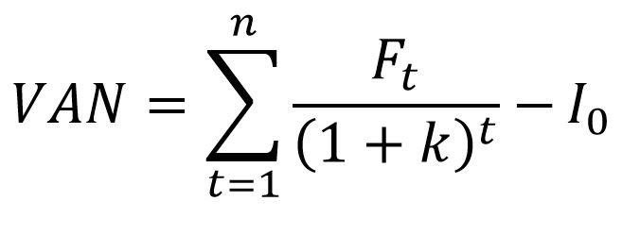
Donde cada uno de los términos, se especifican en la Tabla:

Tabla 9: Términos de la fórmula de VAN
Término | Significado
t | Intervalo de tiempo
n | Duración en años
I₀ | Inversión inicial (t=0)
K | Tasa de descuento
Vt | Flujos de caja obtenidos en el intervalo de tiempo t
A continuación, se calculará el VAN con una tasa de descuento del 10%.
Tabla 10: Cálculo del VAN
Año | Flujo de caja
Año 0 | $0 / (1 + 0.10) ^0 = $0
Año 1 | $2.240.000 / (1 + 0.10) ^1 = $2.036.364
Año 2 | $2.240.000 / (1 + 0.10) ^2 = $1.851.240
Año 3 | $2.240.000 / (1 + 0.10) ^3 = $1.682.036
Año 4 | $2.240.000 / (1 + 0.10) ^4 = $1.528.214
Año 5 | $2.240.000 / (1 + 0.10) ^5 = $1.389.285
VAN (10%) = $0 + $2.036.364 + $1.851.240 + $1.682.036 + $1.528.214 + $1.389.285
= $8.487.139
VAN (10%) = $8.487.139
En este caso, el VAN obtenido es positivo ($8.487.139), lo que indica que el proyecto es viable desde una perspectiva económica.

Conclusión de la factibilidad
Gracias al análisis realizado en los puntos anteriores, se puede concluir que el proyecto es viable y factible en su totalidad.
Desde el punto de vista técnico, el equipo de desarrollo cuenta con las competencias, experiencia y recursos necesarios para llevar a cabo el proyecto, utilizando herramientas y tecnologías modernas, accesibles y ampliamente respaldadas por sus comunidades. Además, se dispone del hardware y software adecuados tanto para la etapa de desarrollo como para la futura operación del sistema.
En cuanto a la factibilidad operativa, los principales interesados —autoridades, académicos y estudiantes— reconocen la importancia y utilidad del sistema, mostrando disposición para su implementación y uso. Asimismo, se considera que los usuarios poseen las competencias digitales mínimas requeridas, lo que favorece la adopción y correcto funcionamiento de la plataforma en el entorno institucional.
Por último, el análisis de la factibilidad económica demuestra que el proyecto genera un impacto positivo en términos de eficiencia y ahorro para la institución. La inversión inicial es recuperada gracias a la reducción de la carga administrativa, y el flujo de caja proyectado junto al Valor Actual Neto (VAN) positivo refuerzan la rentabilidad y conveniencia económica de la iniciativa.
En conclusión, el proyecto es técnica, operativa y económicamente factible, justificando plenamente su desarrollo y puesta en marcha.

Definición de la solución Software

Objetivo General del Software propuesto.
El sistema gestionará la información del proceso de recepción de propuestas, seguimiento, revisión de proyectos de titulación para que la institución optimice el uso de sus recursos administrativos y académicos, reduciendo los tiempos, asignación, evaluación y aprobación de trabajos de titulación.

Objetivos Específicos del Software propuesto.
- El sistema automatizará el registro y envío de las propuestas de los proyectos de título para que la institución reduzca el tiempo dedicado a la recepción y validación de solicitudes.
- El sistema facilitará la asignación y seguimiento de revisores para que la institución mejore la trazabilidad y control de las etapas de evaluación, disminuyendo la necesidad de gestiones administrativas repetitivas.
- El sistema notificará a los usuarios sobre el estado de sus propuestas/proyectos para que la institución optimice la comunicación entre estudiantes, profesores y jefes de carrera, reduciendo las gestiones informales y consultas administrativas.

Límites
- El sistema no permitirá la aprobación automática de propuestas sin la revisión previa por parte de un profesor asignado.
- El sistema no permitirá la modificación de propuestas una vez que hayan sido aprobadas o rechazadas formalmente.
- El sistema no permitirá el acceso a información de otras propuestas o usuarios sin la debida autorización de acuerdo con el perfil asignado (estudiante, profesor o jefe de carrera).
- El sistema no permitirá la carga de archivos fuera de los formatos permitidos (.pdf, .docx) ni la carga de documentos que excedan el tamaño máximo definido.
- El sistema no permitirá el acceso o gestión de las funciones administrativas desde usuarios no autenticados o sin los permisos correspondientes.

Restricciones técnicas
- El sistema no contempla integración directa con plataformas institucionales existentes, salvo que se realicen desarrollos adicionales posteriores a su implementación.

Roles de Usuario
El sistema será utilizado por los siguientes tipos de usuarios, cada uno con funciones y responsabilidades específicas dentro del proceso de seguimiento de tesis:
- Estudiantes
Son los principales solicitantes del proceso. Utilizarán el sistema para registrar, enviar y dar seguimiento a sus propuestas de tesis, además de recibir notificaciones sobre el estado de revisión y observaciones realizadas por los revisores.
- Profesores Revisores
Son los encargados de revisar, comentar y aprobar o rechazar las propuestas asignadas. También podrán realizar observaciones y solicitar modificaciones a los estudiantes antes de aprobar una propuesta.
- Jefe de Carrera o Coordinador Académico
Será el encargado de asignar profesores revisores a las propuestas recibidas, supervisar el estado de estas y validar el flujo general del proceso. Además, podrá consultar reportes y estadísticas para la gestión académica.
Cada uno de estos roles responde a necesidades detectadas en la gestión actual del proceso de titulación, permitiendo con el sistema la formalización, trazabilidad y control del flujo de propuestas de tesis en la institución.

Requerimientos Funcionales del Sw
La lista de los requerimientos funcionales específicos se presenta en la Tabla 11.
Tabla 11: Requerimientos Funcionales
id | el sistema debe
RF_01 | Permitir que el estudiante registre una nueva propuesta para su proyecto de título , siempre que haya iniciado sesión, completando todos los campos obligatorios del formulario. Al registrar la propuesta, esta quedará en estado “Pendiente de revisión” y se notificará al jefe de carrera.
RF_02 | Permitir que el jefe de carrera asigne un profesor revisor a cada propuesta registrada, solo si la propuesta se encuentra en estado “Pendiente de revisión”. La asignación se notificará al profesor asignado y al estudiante.
RF_03 | Permitir que el profesor revisor visualice las propuestas que le han sido asignadas, revise su contenido y registre observaciones o comentarios, solo si la propuesta no ha sido aún aprobada o rechazada.
RF_04 | Permitir que el profesor revisor cambie el estado de la propuesta a “Aprobada” o “Rechazada”, solo después de haber ingresado al menos una revisión. Al cambiar el estado, el sistema notificará al estudiante y al jefe de carrera.
RF_05 | Permitir que el estudiante consulte en todo momento el estado actual de su propuesta y las observaciones realizadas por el profesor revisor.
RF_06 | Restringir el acceso a la edición o eliminación de propuestas una vez que la propuesta haya sido “Aprobada” o “Rechazada”.
RF_07 | Notificar automáticamente a los usuarios involucrados (estudiante, profesor revisor, jefe de carrera) cada vez que cambie el estado de la propuesta o se registre una nueva observación.
RF_08 | Registrar un historial de revisiones y cambios de estado por cada propuesta, accesible para el estudiante, el profesor revisor y el jefe de carrera.

Requerimientos No Funcionales del Sw
La presente sección hablará de los requerimientos no funcionales de la aplicación desarrollada. Todos los requerimientos no funcionales se relacionarán con uno o más atributos. Si un atributo aplica a un requerimiento no funcional, eso quiere decir que el requerimiento contribuye a la calidad del software desarrollado a través de ese atributo. Todos los atributos listados están basados en la norma ISO 25010
RNF 01
Descripción | La plataforma contará con una API REST, la cual estará diseñada para  ser consumida por aplicaciones de terceros. Todos los endpoints estarán disponibles sólo para lectura por parte de terceros.
Atributo | Aplica | Especificación
Adecuación  Funcional | X | La API contribuye a la corrección funcional, ya que facilita la obtención de datos precisos del sistema a terceros.
Eficiencia de
Desempeño
Compatibilidad | X | La API contribuye a la coexistencia con otras piezas de  software independiente, ya que permite a dicho software consumir información del sistema en tiempo real.
Usabilidad
Fiabilidad | X | La API contribuye a la madurez del software, ya que  es gracias a ella que el sistema puede satisfacer las necesidades de los usuarios que consumen información del mismo.
Seguridad | X | Gracias al diseño de la API, sólo se exponen endpoints de  lectura, por lo que esta contribuye a la confidencialidad e integridad de la información.
Mantenibilidad
Portabilidad

RNF 02
Descripci´on | El c´odigo estar´a versionado a trav´es de Git, utilizando GitHub como plataforma de almacenamiento en la nube para el control de versiones. El proyecto ser´a de c´odigo abierto, y se contar´a con un sistema de integraci´on continua para el software implementado directamente en GitHub. A trav´es de este sistema se podr´a ser desplegar el software de manera au- tom´atica cuando se detecten cambios en una rama de Git determinada.
Atributo | Aplica | Especificaci´on
Adecuaci´on
Funcional
Eficiencia de
Desempen˜o
Compatibilidad | X | Contribuye a la coexistencia del software con otros sis-  temas, ya que, gracias a estar versionado en Git y ser de c´odigo abierto, los mantenedores y desarrolladores de otras piezas de software podr´an tener acceso a toda la informaci´on t´ecnica que necesiten para poder integrar sus productos con la plataforma de RVA exitosamente.
Usabilidad | X | Existe una contribuci´on al reconocimiento de la adecua-  ci´on, ya que un usuario, al poder visualizar el historial de desarrollo completo en Git, podr´a entender si el soft- ware, a nivel t´ecnico, es adecuado para sus necesidades.
Fiabilidad | X | Gracias al sistema de despliegue que detalla, este re-  querimiento no funcional contribuye a la madurez, dis- ponibilidad y tolerancia a fallos del sistema. Al contar con un sistema de despliegue y versionado del proyecto, los desarrolladores pueden trabajar en el y hacer llegar actualizaciones much´ısimo m´as r´apido al entorno de pro- ducci´on, y por ende a los usuarios finales del software.
Seguridad | X | Contribuye al no repudio ya que, gracias a que el control  de versiones lleva registro de todo lo que se modifica en la base de c´odigo, ser´a posible rastrear malas decisiones o errores con facilidad.
Mantenibilidad | X | Este requerimiento contribuye a la modularidad, reusa-  bilidad analizabilidad y a la capacidad del software para ser modificado y probado. Todo esto gracias a que los cambios realizados en el software son documentados a trav´es del control de versiones.
Portabilidad | X | Contribuye a la adaptabilidad del software, y a la capaci-  dad del mismo para ser instalado. Como todo el software es pu´blico y se encuentra en Git, analizarlo para adap- tarlo resulta muy sencillo. Por otra parte, el sistema de despliegue facilita enormemente el instalar la aplicaci´on en un entorno determinado.

Interfaces externas de entrada
Identificador | Nombre del ítem | Detalle de Datos contenidos en ítem
DE_01 | Datos del usuario | RUT_USUARIO, NOMBRE_COMPLETO, CORREO, CONTRASEÑA, ROL, CARRERA
DE_02 | Datos de autenticación | CORREO, CONTRASEÑA
DE_03 | Datos de propuesta de tesis | TITULO_PROPUESTA, DESCRIPCION_PROPUESTA, ARCHIVO_PROPUESTA, FECHA_ENVIO, RUT_ESTUDIANTE
DE_04 | Datos de asignación de profesor | RUT_PROFESOR, ID_PROPUESTA, FECHA_ASIGNACION
DE_05 | Datos de revisión/comentario | ID_PROPUESTA, RUT_PROFESOR, COMENTARIO, FECHA_REVISION, ESTADO_PROPUESTA, ARCHIVO_REVISION
DE_06 | Datos del historial | ID_PROPUESTA, FECHA_CAMBIO, USUARIO_RESPONSABLE, CAMBIO_REALIZADO
DE_07 | Datos de carga de documentos adicionales | ID_PROPUESTA, RUT_USUARIO, TIPO_DOCUMENTO, ARCHIVO, FECHA_CARGA
Tabla 12: interfaces de entrada

Interfaces externas de Salida
Tabla 13: interfaces de Salida
Identificador | Nombre del ítem | Detalle de Datos contenidos en ítem | Medio Salida
IS_01 | Listado de usuarios | RUT_USUARIO, NOMBRE_COMPLETO, CORREO, ROL, CARRERA | Pantalla, Archivo XLS
IS_02 | Reporte de propuestas enviadas | ID_PROPUESTA, TITULO_PROPUESTA, ESTADO_PROPUESTA, FECHA_ENVIO, RUT_ESTUDIANTE | Pantalla, Archivo PDF
IS_03 | Informe de propuestas asignadas | ID_PROPUESTA, TITULO_PROPUESTA, RUT_ESTUDIANTE, RUT_PROFESOR, ESTADO_PROPUESTA | Pantalla, Archivo XLS
IS_04 | Detalle de revisión de propuesta | ID_PROPUESTA, COMENTARIO, ESTADO_PROPUESTA, FECHA_REVISION, RUT_PROFESOR, ARCHIVO_REVISION | Pantalla, Archivo PDF
IS_05 | Historial de cambios de propuesta | ID_PROPUESTA, FECHA_CAMBIO, USUARIO_RESPONSABLE, CAMBIO_REALIZADO | Pantalla, Archivo XLS
IS_06 | Descarga de documentos adjuntos | ARCHIVO_PROPUESTA, ARCHIVO_REVISION, DOCUMENTOS_ADICIONALES | Pantalla, Descarga de archivo

Análisis y Diseño

Descripción de los servicios web - necesarios.
El sistema requiere una API RESTful que permita la comunicación entre el cliente (aplicación web) y el servidor, gestionando las operaciones CRUD sobre las distintas entidades del sistema. Los servicios web necesarios son los siguientes:
Identificador | Nombre del Servicio | Descripción | Método HTTP | Entrada | Salida
SW_01 | Autenticación de usuario | Valida credenciales y entrega token de acceso | POST | CORREO, CONTRASEÑA | TOKEN, DATOS_USUARIO
SW_02 | Registro de usuario | Permite registrar un nuevo usuario en el sistema | POST | RUT, NOMBRE, CORREO, CONTRASEÑA, ROL | MENSAJE_CONFIRMACION
SW_03 | Envío de propuesta | Permite a los estudiantes subir su propuesta | POST | TITULO, DESCRIPCION, ARCHIVO, RUT_ESTUDIANTE | MENSAJE_CONFIRMACION
SW_04 | Asignación de profesor | Permite al jefe de carrera asignar un profesor a una propuesta | PUT | ID_PROPUESTA, RUT_PROFESOR | MENSAJE_CONFIRMACION
SW_05 | Listado de propuestas | Retorna las propuestas existentes, filtradas por usuario/rol | GET | TOKEN, FILTROS | LISTADO_PROPUESTAS
SW_06 | Revisión y comentario | Permite al profesor agregar comentarios o cambiar el estado | PUT | ID_PROPUESTA, COMENTARIO, ESTADO, ARCHIVO | MENSAJE_CONFIRMACION
SW_07 | Consulta historial | Consulta el historial de cambios de una propuesta | GET | ID_PROPUESTA | LISTADO_HISTORIAL
SW_08 | Subida de documentos adicionales | Permite subir otros documentos asociados | POST | ID_PROPUESTA, ARCHIVO, TIPO_DOCUMENTO | MENSAJE_CONFIRMACION
SW_09 | Descarga de archivos | Permite la descarga de cualquier archivo asociado | GET | ID_DOCUMENTO | ARCHIVO

Modelo de datos
Debe explicar el modelo de datos, relacional o no-relacional, es decir leerlo destacando las entidades, colecciones y/o relaciones -referencias fundamentales en la problemática.
Diagrama con Modelo de datos relacional o no relacional
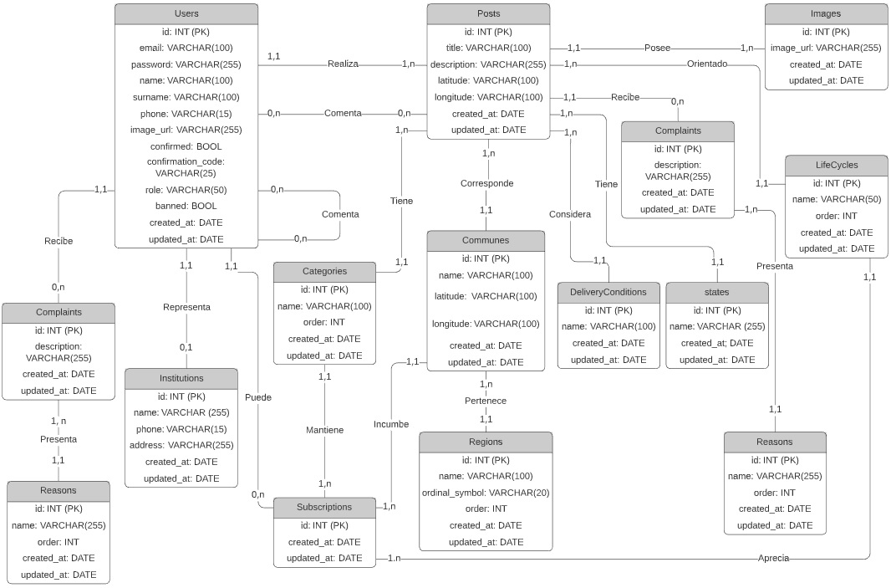

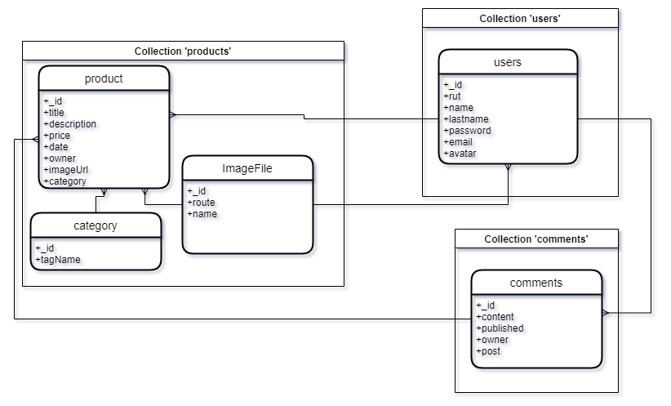
Esquema BD no relacional/*opcional
A continuación, se describen los datos y tipos de la BD, en formato JSON.
Esquema products :
{
title: {
type: String,
required: true
},
description: {
type: String,
default: null
},
price: {
type: Number,
required: true
},
date: {
type: Date,
required: true
},
imageUrl: [{
type: Schema.ObjectId,
ref: "imageFile"
}],
owner: {
type: Schema.ObjectId,
ref: "user"
},
category: [{
type: Schema.ObjectId,
ref: "category"
}],
}

Casos de uso

Actores
Los actores que interactúan con el sistema se detallan en la Tabla 14.
Tabla 14: Especificación de actores del sistema
ACTOR |  |  | Nivel de conocimientos técnicos requeridos | Nivel privilegio en el sistema

En el caso de que existen generalizaciones de actores incluya los diagramas correspondientes.

Diagrama de casos de uso
Incluya más de 1 diagrama para que quede claro el modelo.

Diagrama(s) de CU

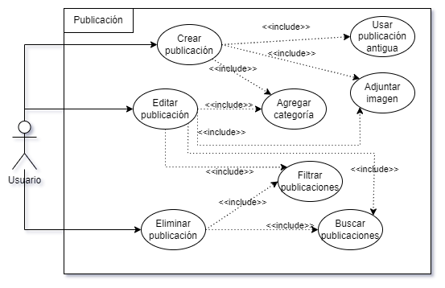
Ilustración 7: Diagrama de Casos de Uso publicaciones – ejemplo tesis Tomás Montecinos IECI

Especificación de los Casos de Uso
Liste los CU que están en su (s) diagramas destacando cuales serán detallados.
Considerando funcionalidad RELEVANTE del negocio especifique con la tabla sólo los CU relacionados. Para los CU restantes sólo incluya una descripción y precondiciones.
Pre-Condiciones: Se listan las condiciones que deben cumplirse para que ocurra el caso de Uso 1
Includes: a que CU hace include
Extends: de que otro caso de uso SE EXTIENDE este CU
Flujo de Eventos Básicos
1.-. <nombre del actor> y/o sistema…
2 (a)Si ( )sistema hace …
3
4
Flujo de Eventos Alternativo:
<nombre del actor>
2(b) Si no( ) el sistema hace …
Post-Condiciones: Lista de posibles condiciones o estados de la base de datos que pueden o deben cumplirse al terminar el Caso de Uso.
Tabla 15: Especificación CU_01
Ejemplos:
CU_01: Crear publicación
Precondiciones El usuario debe estar registrado previamente en el sistema, se encuentra logeado como usuario UBB.
Flujo de eventos
1)La app despliega una pantalla con un formulario de creación
2.1) El usuario debe rellenar los campos requeridos, y agregar imagen y desplegar la lista de categorías.
3.1) La app valida campos de texto y formato de estos, si validación esta correcta se llama al “CU_04: Agregar Imagen” y/o al “CU_06: Agregar categoría” según el usuario requiera.
4) el usuario debe confirmar la publicación
5) La aplicación agrega esta nueva publicación a la base de datos.
Flujo de eventos alternativos
2.2) El usuario desea “Usar publicación antigua”
3.2) La app llama al “CU_05: Usar publicación antigua” y pasa hacia el paso 3.1
Post condiciones la nueva publicación se visualiza en el catálogo
Tabla 16: Especificación CU_01 crear publicación (mejorada desde Tesis Tomas Montecinos IECI)

Diseño interfaz y navegación

Guías de estilos
La guía de estilo marcará las pautas a seguir para el diseño de la web. Por tanto, servirá
de consulta para visualizar los objetivos de la aplicación en cuanto a su estilo. El principal
objetivo es dotar al estilo de la aplicación de la máxima sencillez posible, a fin de que al
usuario le resulte intuitivo el uso de la aplicación.
A continuación, se señalarán aspectos relativos al estilo como son el logotipo, los colores
principales y secundarios, la tipografía y la composición de las interfaces.

Logotipo
El logotipo es el símbolo que representa la temática de la aplicación. Esta imagen podrá ser presentada de diferentes formas, como son el imagotipo y el isotipo. Además, se mostrarán dos versiones de cada representación: una en color y otra en blanco y negro.
Por lo que respecta al isotipo, en la figura 8.8, este se caracteriza por no tener ningún texto. El icono representativo se caracteriza por estar compuesto por dos elementos. El principal es un coche con 5 pasajeros, simbolizando el hecho de compartir coche, mientras que el secundario se trata del icono representativo de la ubicación con un birrete, que simboliza el hecho de encontrar estudiantes.
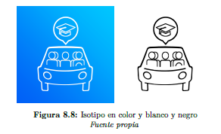
Figura 1

Guía de colores
Los colores corporativos de la aplicación componen una gama cromática fría, orientada a
tonos azules. En primer lugar, los colores corporativos que se utilizarán mayoritariamente en el diseño de las interfaces están reunidos en la paleta de la figura 8.10. Por una parte, “Bluetiful” y “Vivid Sky Blue” serán los colores de los elementos con los que el usuario podrá interactuar, como botones y enlaces. Y, por otra parte, “Black Chocolate” y “Azyre X Web Color” serán los correspondientes al texto y fondo de la aplicación.
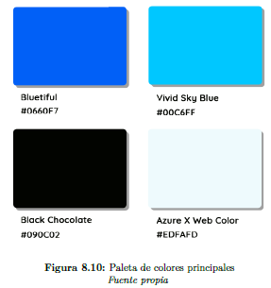
Figura 2
No obstante, a estos colores principales se les añadirán 3 más que estarán relacionados con la acción que realizan los botones en los que se apliquen. Se trata del color “Rufous” para acciones como “Eliminar” y “Cancelar”, el “Maximum Yellow” para “Editar” y “Leaf Green” para “Enviar” y “Aceptar”.

Figura 3

Tipografía
La tipografía utilizada es un tipo de letra sencilla y universal que facilite la legibilidad. Se ha optado por emplear una fuente gratuita de Google Fonts, como es Roboto. En la figura se incluye una representación de dicha fuente con los caracteres más comunes.
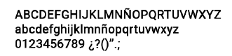
Figura 4

Composición de las interfaces
La composición de las interfaces expuesta a continuación corresponde a la versión adaptada para móvil, que será la versión implementada en primer lugar. La adaptación para pantallas de mayor tamaño se realizará en un futuro.
Distinguiremos entre 3 tipos de interfaces según su composición: lista, tarjeta y formulario. La comparación entre ellas puede observarse en la figura
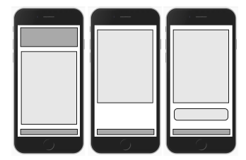
Figura 5

Desarrollo del Trabajo

Diseño de arquitectura
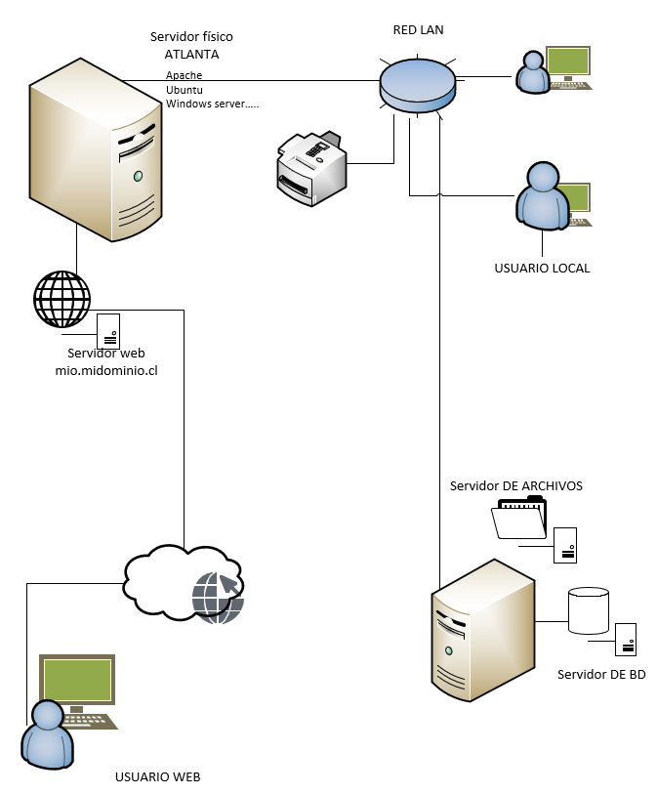
Figura 6: esquema arquitectura de sistemas para software

Estructura del código

Backend
Tabla 17: Estructura de código – Backend ejemplo Tesis Tomas Montecinos IECI
Directorio | Detalle
Controllers | Funciones con las que cuenta la aplicación al momento de comunicarse con el servidor de base de datos y viceversa.

Funcionalidad- Endpoints a utilizar:

Frontend
Tabla 18: Estructura de código – Frontend ejemplo Tesis Tomas Montecinos IECI
Directorio | Detalle

Implantación y puesta en marcha

Plan de Capacitación/entrenamiento
La capacitación de contenidos y conceptos relacionados al sw, entrenamiento en el uso del software, en la resolución de problemas, por ejemplo. Considerando a los distintos usuarios y su nivel de expertiz. Estas actividades pueden ser online o presencial y requieren que el Sw se encuentre disponible.
Implantación considera el proceso en el que la empresa adopta el sw y la nueva forma de hacer las cosas, existen estrategias revise cuál de ellas y justifique por que será utilizada. Por ejemplo, radical/directa, paralelo, entre otras. Los tipos de implantación son:
- Sistemas paralelos: es el método más seguro, el cual consiste en poner a trabajar los dos sistemas en paralelo, de esta manera los usuarios siguen utilizando el sistema anterior de manera acostumbrada, aunque van teniendo más contacto con el otro. La data va a ser poco a poco migrada de un sistema a otro y sin que el usuario se dé cuenta vamos obligándolo a usar poco a poco más el nuevo sistema. Una de las desventajas es que al estar operando los dos sistemas los costos se duplicaran debido a que pudiera ser que se tenga que contratar personal para que opere los dos sistemas, puede que también el nuevo sistema sea rechazado por los usuarios y se vuelva al sistema anterior.
- Conversión directa: este tipo de conversión se hace de manera radical debido que se hace de un día a otro obligando tanto físico como psicológicamente al usuario que no existe otro sistema y debe usar ese. Esto tiene una desventaja ya que al eliminar por completo el sistema antiguo se quedan sin respaldo, y si el sistema nuevo llegase a tener problemas este quedara parando a la empresa hasta que se solucione, también la empresa se retrasa varias semanas debido que toda la captura de datos debe empezarse de nuevo y los departamentos deben ponerse a trabajar con eso. una vez que empiece este proceso debe seguirse a pesar de las frustraciones que puede haber por cuestión de tiempo perdido. Este método necesita una buena planificación, para que así no exista perdida de ningún tipo.
- Enfoque piloto: este método funciona de la siguiente manera, tenemos el sistema, pero solo se lo aplicamos a un departamento a manera de prueba para así también ir probándolo y mejorándolo una vez capaces de trabajar con él, y saber que el sistema está trabajando en su plenitud y no tiene errores y ha minimizado tareas en ese departamento tanto como costos, tiempo etc. se va a implementar en toda la empresa.
- Modelo por etapas: este método se da debido a la tardanza de la llegada del nuevo sistema que pasara de días a meses y es por eso que solo algunos tendrán acceso a él. Ejemplo: soy un empresario, tengo 15 tiendas de ropa, automatizar a las 15 tiendas es muy costoso y es por eso que la implanto primero en 5 tiendas y luego en el resto.

Estrategia de implantación.

Estado del Proyecto

Conclusión del proyecto

Referencias
[1] | « Universidad del Bío-Bío, única universidad pública de las regiones del Biobío y Ñuble. Acreditada por la CNA.,» [En línea]. Available: https://ubiobio.cl/. [Último acceso: 12 09 2024].
[2] | «FACULTAD DE CIENCIAS EMPRESARIALES,» REGLAMENTO ACTIVIDAD DE TITULACIÓN CARRERAS DE LA FACULTAD DE CIENCIAS EMPRESARIALES, 13 05 2009. [En línea]. Available: https://ubiobio.cl/miweb/webfile/media/32/Documentos/Reglamento%20Acttividad%20de%20titulaci%C3%B3n.pdf.
[3] | «Admisión a la Universidad del Bío-Bío,» [En línea]. Available: https://ubiobio.cl/admision/Todas_las_Carreras/21/Ingenieria_de_Ejecucion_en_Computacion_e_Informatica/. [Último acceso: 12 06 2025].
[4] | «Admisión a la Universidad del Bío-Bío,» [En línea]. Available: https://ubiobio.cl/admision/Todas_las_Carreras/17/Ingenieria_Civil_en_Informatica_Concepcion/. [Último acceso: 12 06 2025].
[5] | «¿Qué plan de Trello es perfecto para ti? Averígualo con nuestra guía de precios?,» Trello, [En línea]. Available: https://trello.com/es/pricing. [Último acceso: 15 06 2025].
[6] | «Asana,» Precios de Asana | Planes Personal, Starter, Advanced y Enterprise, [En línea]. Available: https://asana.com/es/pricing. [Último acceso: 15 06 2025].
[7] | «Notion,» Planes y características, [En línea]. Available: https://www.notion.com/es/pricing. [Último acceso: 15 06 2025].
[8] | «Herramientas y recursos para la administración del aula - Google for Education,» Google for Education, [En línea]. Available: https://edu.google.com/intl/es-419_ALL/workspace-for-education/classroom/. [Último acceso: 12 06 2025].
[9] | «Learning Management System - Moodle LMS - Best LMS Platform,» Moodle. [En línea]. [Último acceso: 12 06 2025].
[10] | «Gestiona los proyectos de tu equipo desde cualquier lugar | Trello,» [En línea]. [Último acceso: 12 06 2025].

Anexos de Pruebas de aceptación
Este anexo SE ENTREGA EN LA REVISIÓN DEL SW.
Se prueban todos los requisitos.
Por cada requisito indique los pre-requisitos o configuraciones necesarios para la prueba y luego la tabla con los datos de prueba.
Por ejemplo, Requerimiento REGISTRAR NUEVO PERSONAL. El usuario se logea con la cuenta usuario ENCARGADO DE PERSONAL, rut 11111111-1 contraseña clave 123, y se prueban los casos indicados, en la tabla.
Tabla 19: Detalle de pruebas de requerimiento
NOMBRE | Rut | FECHA NACTO | CERTNACTO | Resultado esperado, actualización en las tablas
JUAN PEREZ | 12.676436-1 | 01/12/1990 | CERT1.JPG | Trabajador, documentos | Registro exitoso, verificar en la opción ver trabajadores
JUAN PEREZ | 12.676436-1 | 01/12/1990 | CERT1.JPG | Trabajador, documentos | Advertencia Trabajador ya existe, se habilita opción de editar
Anexos de recopilación de información
<Todas las técnicas aplicadas y el respaldo de la información recopilada. Por ejemplo, entrevista, cuestionarios, observación en terreno, revisión de documentación, talleres grupales, etc.
a. En cuestionarios se indica: a quien, para que, cuando se aplicó, y las preguntas. Después se incluyen las tablas de respuestas y resumen de los resultados.
b. En entrevistas se indica: a quien, para que, cuando se aplicó, y preguntas. Después se incluyen las respuestas y firma del cliente.
c. Observación en terreno: donde se realizó, que proceso observó, que usuarios, que información recopiló.
d. Revisión de documentos (internos o externos): que documentos obtuvo, desde donde, cuando los obtuvo, que información útil extrajo.
Toda la información que se recopila de las técnicas debe estar relacionada con el contenido del informe, es decir con la etapa del desarrollo del software. Por ejemplo, si no estamos interesados de los tipos de usuarios del software, no debe preguntar o extraer información al respecto.>
Anexo Diccionario de datos
Entidades/ colecciones: que representan
Atributos: que información contienen, formato, valores por defecto, reglas y validaciones
Anexo aspectos de gestión de proyectos
Anexo Carta Gantt con línea base y desviaciones
Incluir cada Gantt con la explicación del cambio y el efecto en la planificación global
Riesgos de Alto nivel (Amenazas), Impacto, estrategia.
Explique los Riesgos que tengan impacto en su proyecto. Ordene los riesgos y defina las acciones (estrategia)que se proponen para abordarles.
Incluir columna con los riesgos que se presentaron en el proyecto.
Anexo Estimación CU
Estimación de tamaño de Sw: Puntos de Casos de Uso
- Clasificar Actores
- Clasificar casos de uso
- Factores técnicos
- Factores del entorno
- Calcular puntos de Casos de uso
Tipo de caso de uso
5 | Simple | Menos de 5 clases 5 | 3 transacciones o menos
10 | Medio | 5 a 10 clases 10 | 4 a 7 transacciones
15 | Complejo | Más de 10 clases 18 | Más de 7 transacciones

Tipo de actor D
1 | Simple | Otro sistema que interactúa con el sistema a desarrollar mediante una interfaz de programación (API).
2 | Medio | Otro sistema interactuando a través de un protocolo (ej. TCP/IP) o una persona interactuando a través de una interfaz en modo texto
3 | Complejo | Una persona que interactúa con el sistema mediante una interfaz gráfica (GUI).

Calcular UUCP (Unadjusted Use Case Point)
UUCP= UAW+UUCW
Calcular TCF (Technical Complexity Factor)
TCF=0.6+(0.01*TFactor)
Calcular EF (Environmental Factor)
EF=1.4+(-0.03*EFactor)
UCP = UUCP * TCF * EF

Evaluación de relevancia de factores técnicos y ambientales | Valor
Irrelevante De | 0 a 2.
Medio De | 3 a 4.
Esencial | 5

Calculate TCF (Technical Complexity Factor)
Technical Factor | Multiplier | Relevancia percibida | Resultado multiplicación
Distributed System | 2
Application performance objectives, in either response or throughput | 1
End-user efficiency (on-line) | 1
Complex internal processing | 1
Reusability, the code must be able to reuse in other applications | 1
Installation ease | 0,5
Operational ease, usability | 0,5
Portability | 2
Changeability | 1
Concurrency | 1
Special security features | 1
Provide direct access for third parties | 1
Special user training facilities | 1

Environmental Factor | Multiplier | Relevancia percibida | Resultado multiplicación
Familiar with Objectory + RUP | 1,5
Application experience | 0,5
Object Oriented experience | 1
Analyst capability | 0,5
Motivation | 1
Stable requirements | 2
Par time workers | -1
Difficult programming language | -1

Level of Effort. Schneider and Winters, proponen que: Si la suma entre (el número de factores de entorno (F1 a F6) inferiores a 3 y el número de factores de entorno (F7 a F8) superiores a 3).
- es menor o igual a 2 entonces LOE=20,
- es 3 o 4 LOE=28.
- es mayor a 4 reconsiderar el proyecto. Por ejemplo, reducir los riesgos relacionados con los factores de entorno.
Anexo Resumen Esfuerzo
El final de este documento se debe indicar las horas destinadas en realizar cada una de las fases del desarrollo del software, las horas corresponden a la suma de las horas gastadas por cada integrante y del equipo en conjunto.
Actividades/fases/casos de Uso | N° Horas
Cuantas horas se dedicaron en)
Cuantas horas se dedicaron en
Cuantas horas se dedicaron en
Cuantas horas se dedicaron en programar
Cuantas horas se dedicaron en informe completo (preparar y corregir)
Cuantas horas se dedicaron a git
TOTAL | 320

Resumen de Level of Effort
esfuerzo gastado en meses versus estimación CU, no importa si es distinto (está bien... porque ahora podrán sacar un cálculo real ..... por ejemplo:
puntos de casos de uso ajustados 60 UCP
mi esfuerzo me dio 320 hrs
Entonces 320/60 =5.33 hrsxCU

Anexo Retrospectiva Proyecto
Síntesis del porcentaje de cumplimiento de los requerimientos por cada módulo.
Análisis éxito/fracaso del proyecto
Riesgos que se concretaron en el proyecto y efectos/consecuencias
Análisis de ajuste entre planificación, esfuerzo real gastado y estimación de CU
Compare y analice los resultados extraídos desde los tiempos de la Gantt, de esfuerzo requerido y estimación de CU.
Concluya respecto a los resultados.
Anexo Iteraciones en el desarrollo
Por cada incremento y/o iteración:
Funcionalidad
Fecha
Retroalimentación del cliente/usuario

